PEDIDO DE PROVIDÊNCIAS Nº 4.938/2018
Intimação do proprietário para limpeza do terreno localizado na Rua Caramuru, ao lado do nº 440, Bairro Ideal.
Solicita-se, após os trâmites regimentais, que seja enviada cópia da presente proposição ao Poder Executivo, para que realize as seguintes providências:

Intimação ao proprietário para limpeza do terreno localizado na Rua Caramuru, ao lado do nº 440, bairro Ideal.

Novo Hamburgo, 08 de outubro de 2018.
Vereador Felipe Kuhn Braun

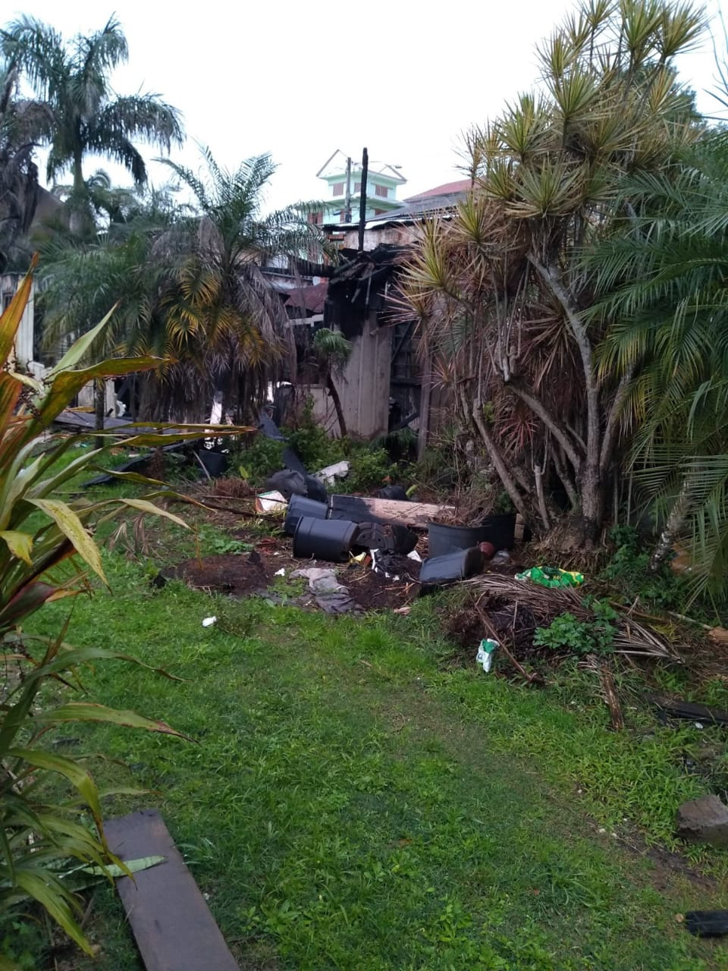

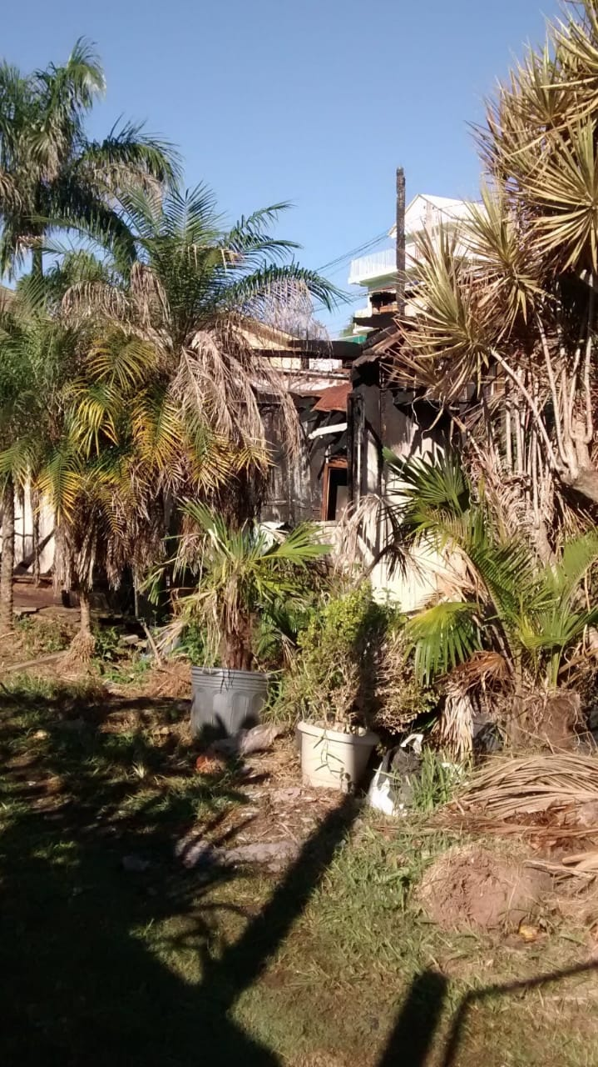

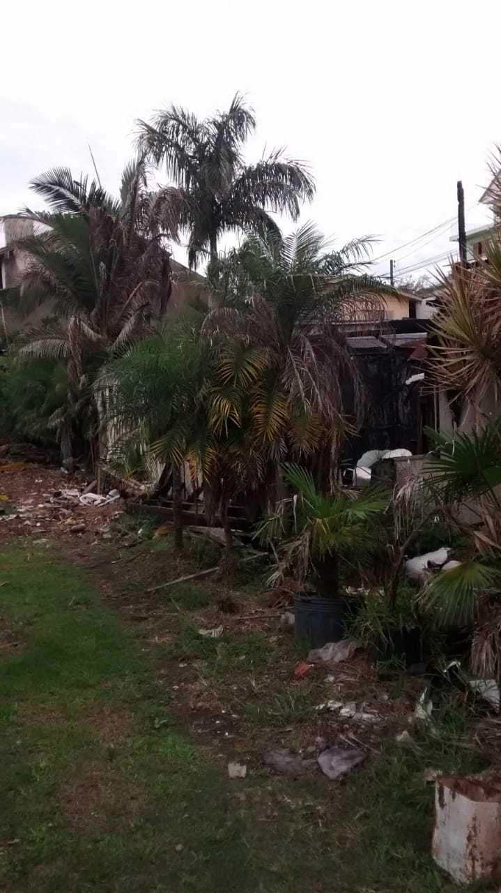

Obs.: Redação conforme original do autor./APS

